

《数据挖掘》
实验报告本

班 级： | 计211
学 号： | 21013025
姓 名： | 单楚雄
指导教师： | 张静

信息科学与工程学院
2023年 4月

实验一 Apriori算法研究与实现

一、实验目的
通过编程实现Apriori算法，并在给定数据集上进行测试，完成频繁模式的挖掘。

二、实验设备和环境
Pycharm python 3.12
三、实验内容
编程实现Apriori算法，并在数据集T10I4D1K.dat、T10I4D10K.dat、T10I4D50K.dat、T10I4D100K.dat上完成测试，测试时各个数据集上的频繁模式，支持度计数阈值如下表所示，请按照数据集从小到大的次序找到各个支持度计数下的频繁项集，并保存在文档中。
数据集 | 支持度计数
T10I4D1K | 6 | 8 | 10
T10I4D10K | 60 | 80 | 100
T10I4D50K | 300 | 400 | 500
T10I4D100K | 600 | 800 | 1000

四、实验过程、结果及分析
- 实验过程，关键代码，实验结果及分析。
实验过程：
实验过程大致如下：
实现Apriori算法：编写代码实现Apriori算法，包括生成候选项集、计算支持度、筛选频繁项集等步骤。
加载数据集：读取给定的数据集文件，将数据转换为算法可以处理的格式。
调整支持度阈值：根据给定的支持度计数阈值，逐一对数据集进行挖掘。
运行算法：对每个数据集，使用Apriori算法找到满足支持度计数阈值的频繁项集。
保存结果：将每个数据集上的频繁项集及其支持度计数保存到文档中。

关键代码：
# -*- coding: utf-8 -*-
import copy
import time
def PowerSetsBinary(items):
#生成集合的所有子集。遍历集合中的所有可能的组合来生成子集。
N = len(items)
for i in range(2 ** N): #范围包含了所有可能的子集的索引。
combo = []
for j in range(N):
if (i >> j) % 2 == 1:
combo.append(items[j])
yield combo #一个生成器
def loadDataSetFromFile(filename):
#从文件中加载数据集。文件中每行的项用空格分隔。
dataSet = []
with open(filename, 'r') as file:
for line in file:
transaction = list(map(int, line.strip().split()))
dataSet.append(transaction)
return dataSet
def createC1(dataSet):
#创建初始候选项集的列表，即所有候选项集只包含一个元素。
C1 = [] #创建一个空的列表 C1，用于存储候选项集。
for transaction in dataSet: #遍历交易
for item in transaction: #遍历项
if [item] not in C1:
C1.append([item])
C1.sort()
return [frozenset(var) for var in C1] #不可变集合 frozenset，然后返回结果列表
def scanDataSet(D, Ck, minSupport):
#计算候选项集Ck中的项集在数据集合D中的支持度 返回满足最小支持度的项集的集合 以及所有项集支持度信息的字典。
subSetCount = {}
#初始化一个空的字典 存储候选项集在数据集中出现的次数。
for tid in D:
for can in Ck:
if can.issubset(tid):
subSetCount[can] = subSetCount.get(can, 0) + 1
numItems = float(len(D))
returnList = []
supportData = {}
for key in subSetCount:
support = subSetCount[key] / numItems
if support >= minSupport:
returnList.insert(0, key)
supportData[key] = support #支持度>=最小支持度阈值的项集留下
return returnList, supportData
def aprioriGen(Lk, k):
#由初始候选项集的集合Lk生成新的候选项集，k表示生成的新项集中所含有的元素个数。
returnList = []
#创建一个空的列表 用于存储生成的新的候选项集。
for i in range(len(Lk)):
L1 = list(Lk[i])[: k - 2]
for j in range(i + 1, len(Lk)):
L2 = list(Lk[j])[: k - 2]
L1.sort()
L2.sort()
if L1 == L2:
returnList.append(Lk[i] | Lk[j])
return returnList
def has_infrequent_subset(L, Ck, k):
#这个函数用于剪枝，即去除候选项集中包含非频繁子集的项集。
Ckc = copy.deepcopy(Ck)
for i in Ck:
p = [t for t in i]
i_subset = PowerSetsBinary(p)
subsets = [i for i in i_subset]
for each in subsets: #遍历剪枝
#子集不为空 不等于原始项 len<k
if each != [] and each != p and len(each) < k:
if frozenset(each) not in [t for z in L for t in z]:
Ckc.remove(i)
break
return Ckc
def apriori(dataSet, minSupport):
#先生成初始候选项集C1，
#然后逐步生成更大的候选项集并剪枝，直到不能再生成新的候选项集为止。
#最后返回所有满足条件的频繁项集的列表，以及所有候选项集的支持度信息和执行时间。
start_time = time.time()
C1 = createC1(dataSet)
D = [set(var) for var in dataSet]
L1, suppData = scanDataSet(D, C1, minSupport)
L = [L1]
k = 2
#迭代生成频繁项集：
while len(L[k - 2]) > 0:
Ck = aprioriGen(L[k - 2], k)
Ck2 = has_infrequent_subset(L, Ck, k)
Lk, supK = scanDataSet(D, Ck2, minSupport)
suppData.update(supK)
L.append(Lk)
k += 1
end_time = time.time()
execution_time = end_time - start_time
return L[:-1], suppData, execution_time
def count_itemsets(frequent_itemsets):
for i, itemsets in enumerate(frequent_itemsets):
print(f"{i + 1} {len(itemsets)}")
def save_frequent_itemsets(frequent_itemsets, output_file):
with open(output_file, 'w') as file:
for itemsets in frequent_itemsets:
for itemset in itemsets:
file.write("{" + ','.join(map(str, itemset)) + "}\n")
if __name__ == '__main__':
filename = r"C:\Users\74140\Desktop\sjwj\PythonApplication1\PythonApplication1\T1014D1K.dat"
myDat = loadDataSetFromFile(filename)
L, suppData, execution_time = apriori(myDat, 6 / len(myDat))
frequent_itemsets = [sorted(list(itemset)) for itemset in L]
output_file = f"{filename}_support_6_1.txt"
save_frequent_itemsets(frequent_itemsets, output_file)
count_itemsets(frequent_itemsets)
print(f"Execution Time: {execution_time} seconds")

实验结果及分析
数据集T10I4D1K 支持度为6时
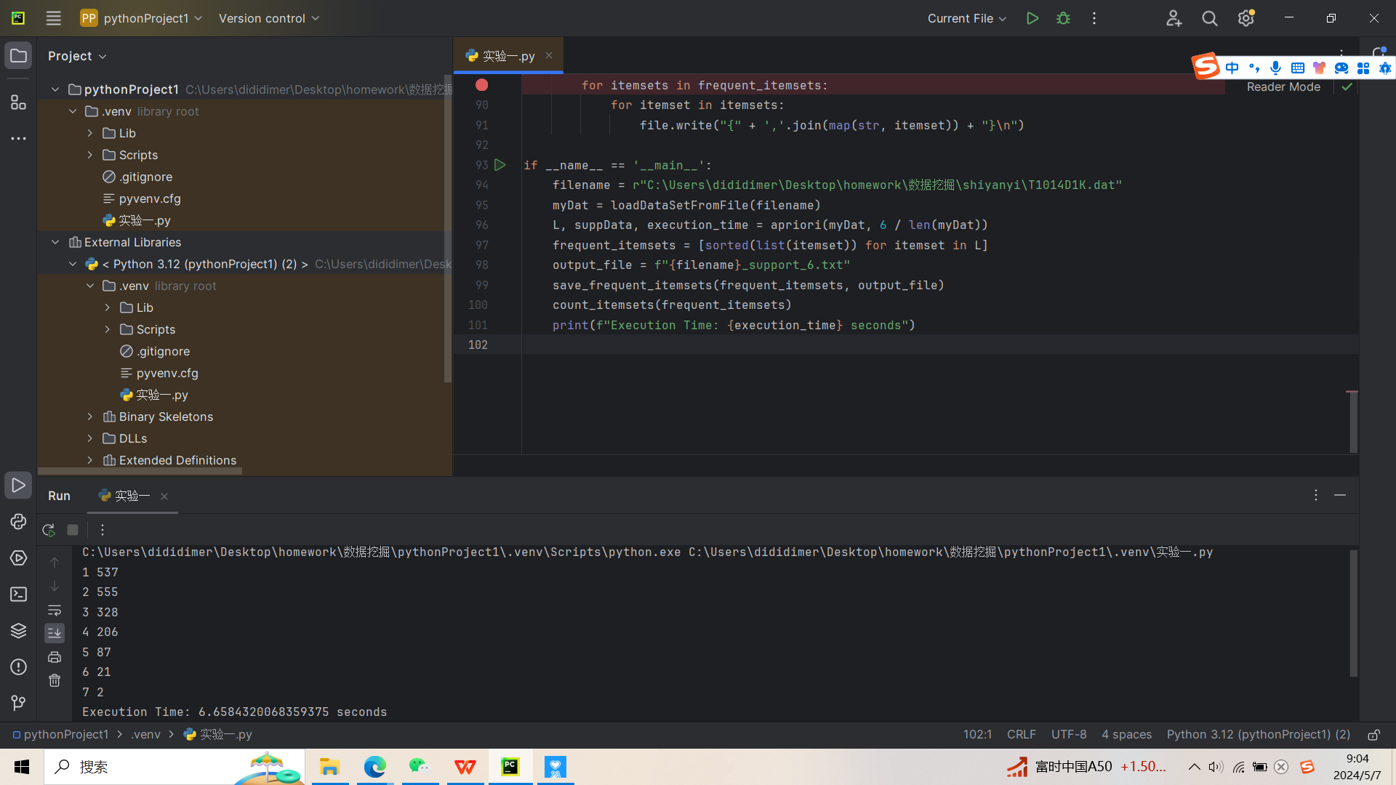
数据集T10I4D1K 支持度为8时
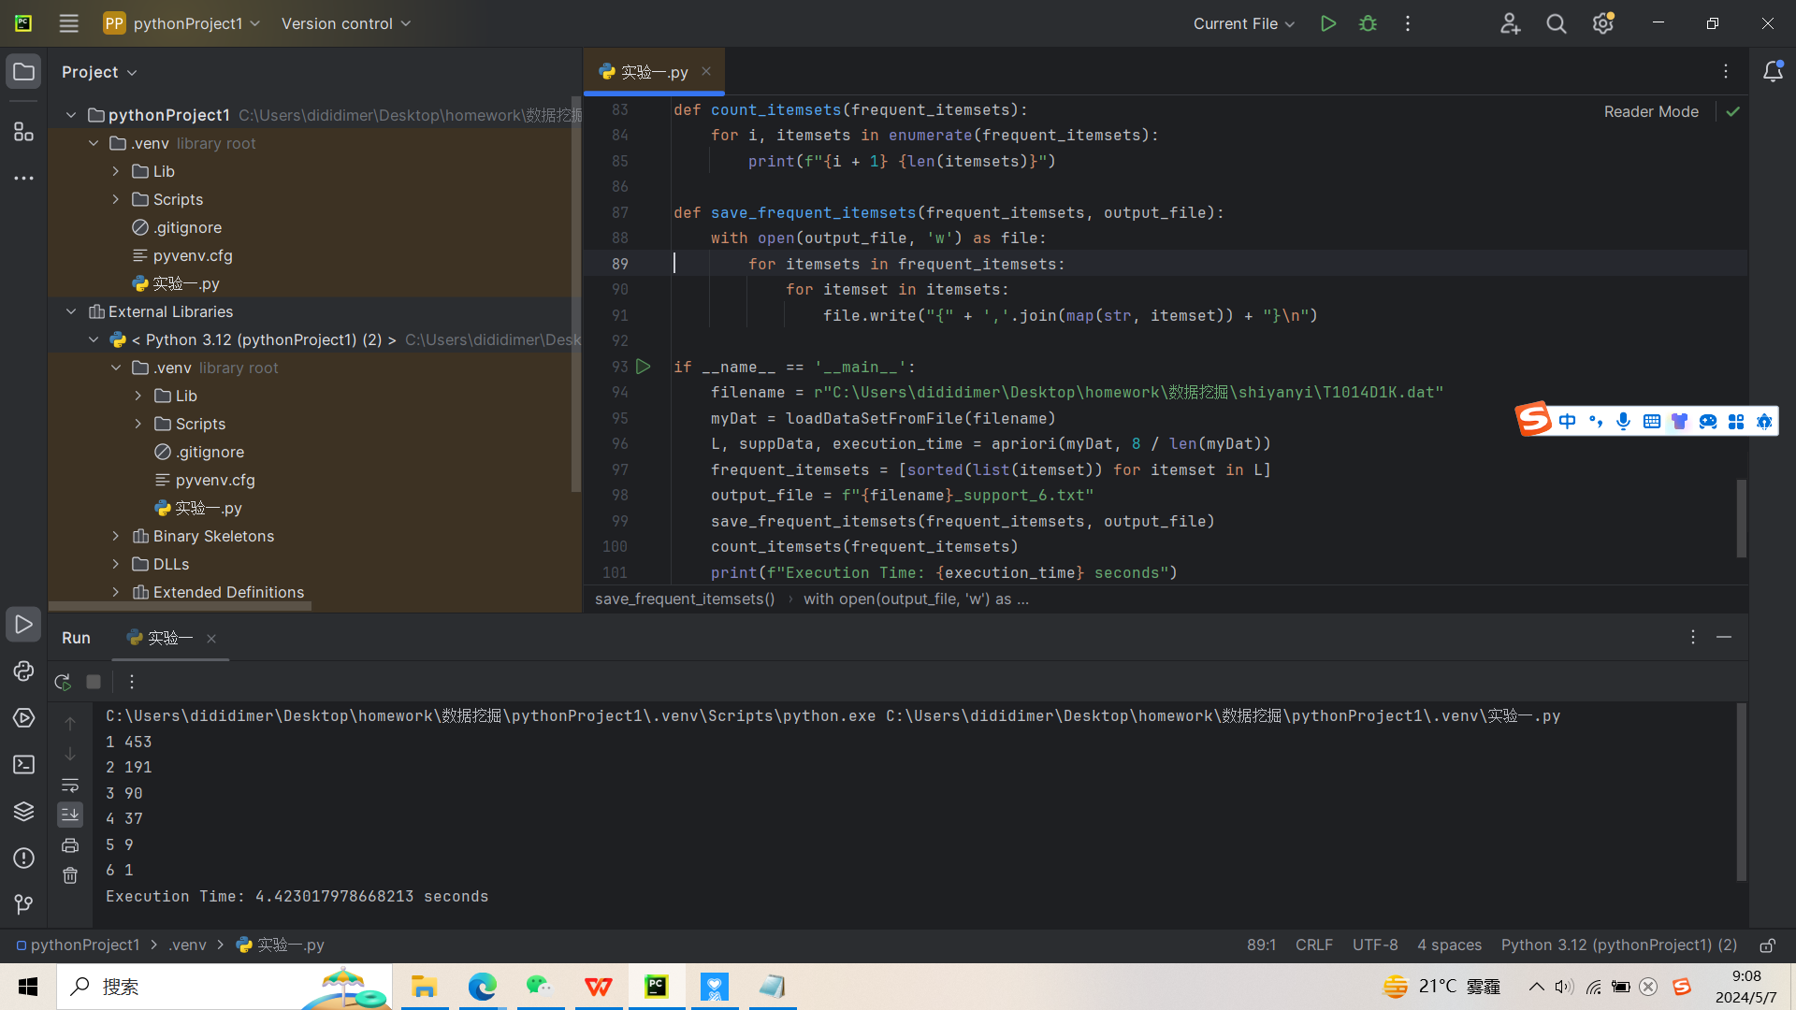
数据集T10I4D1K 支持度为10时
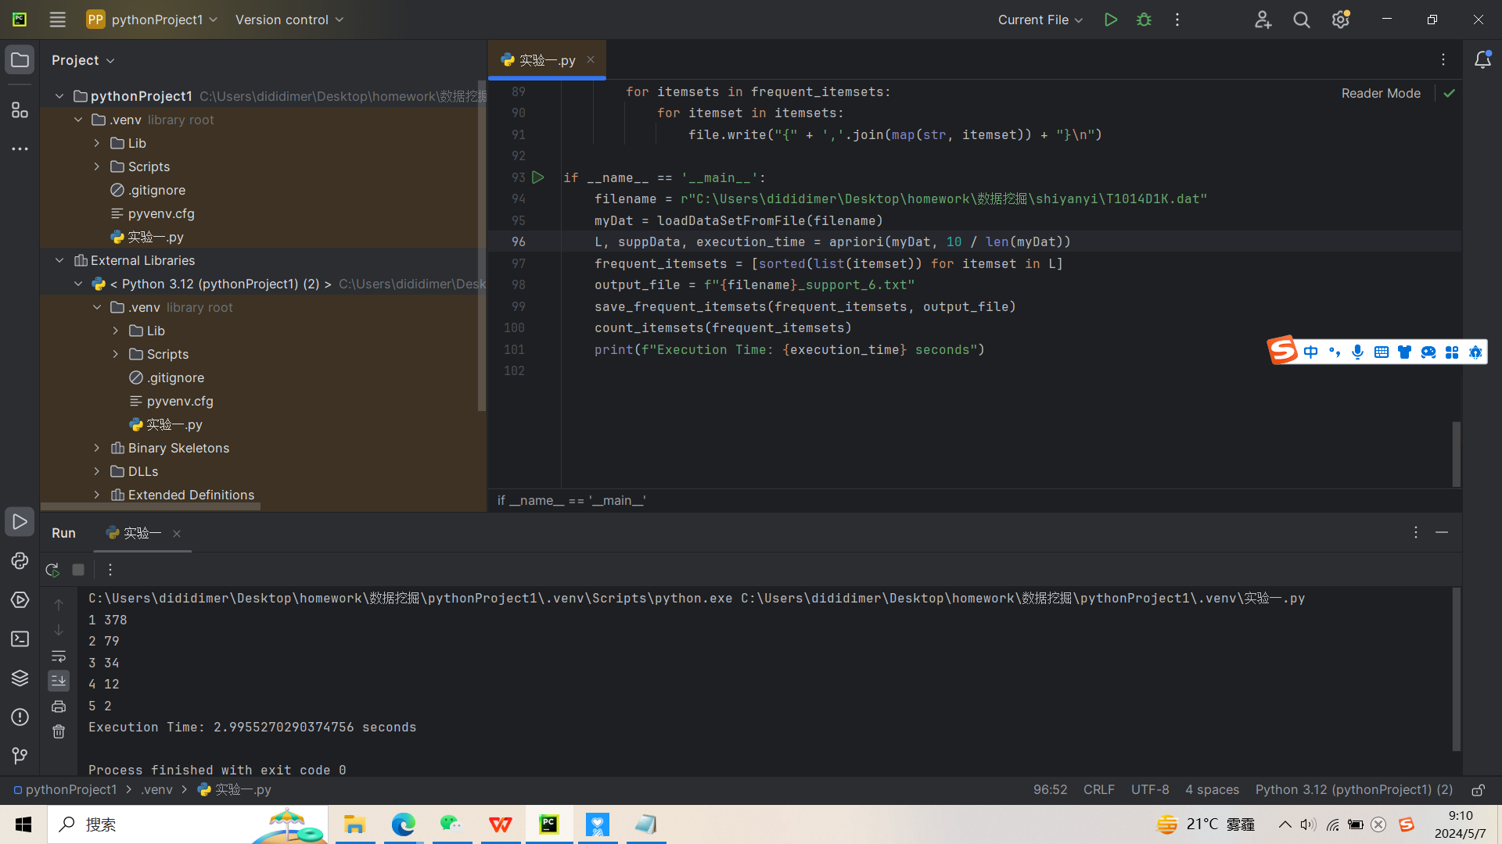

T10I4D10K | 60 | 80 | 100

支持度为60
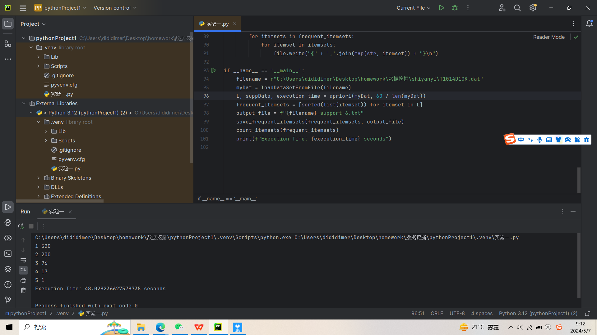
支持度为80
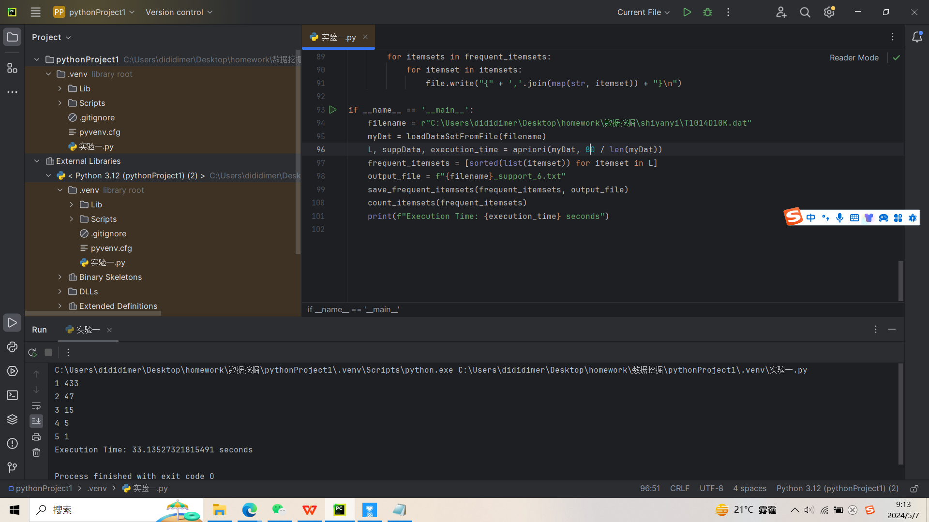
支持度为100
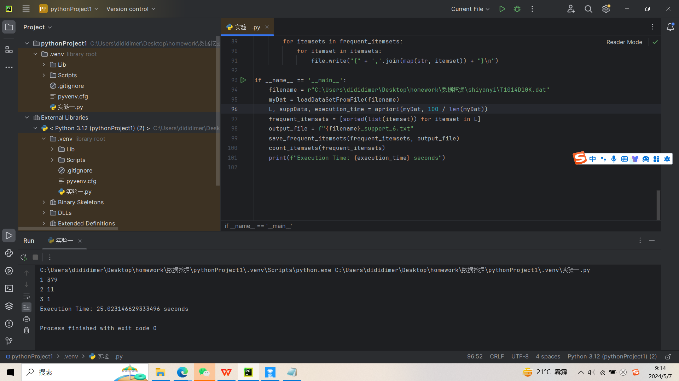
T10I4D50K | 300 | 400 | 500

支持度为300
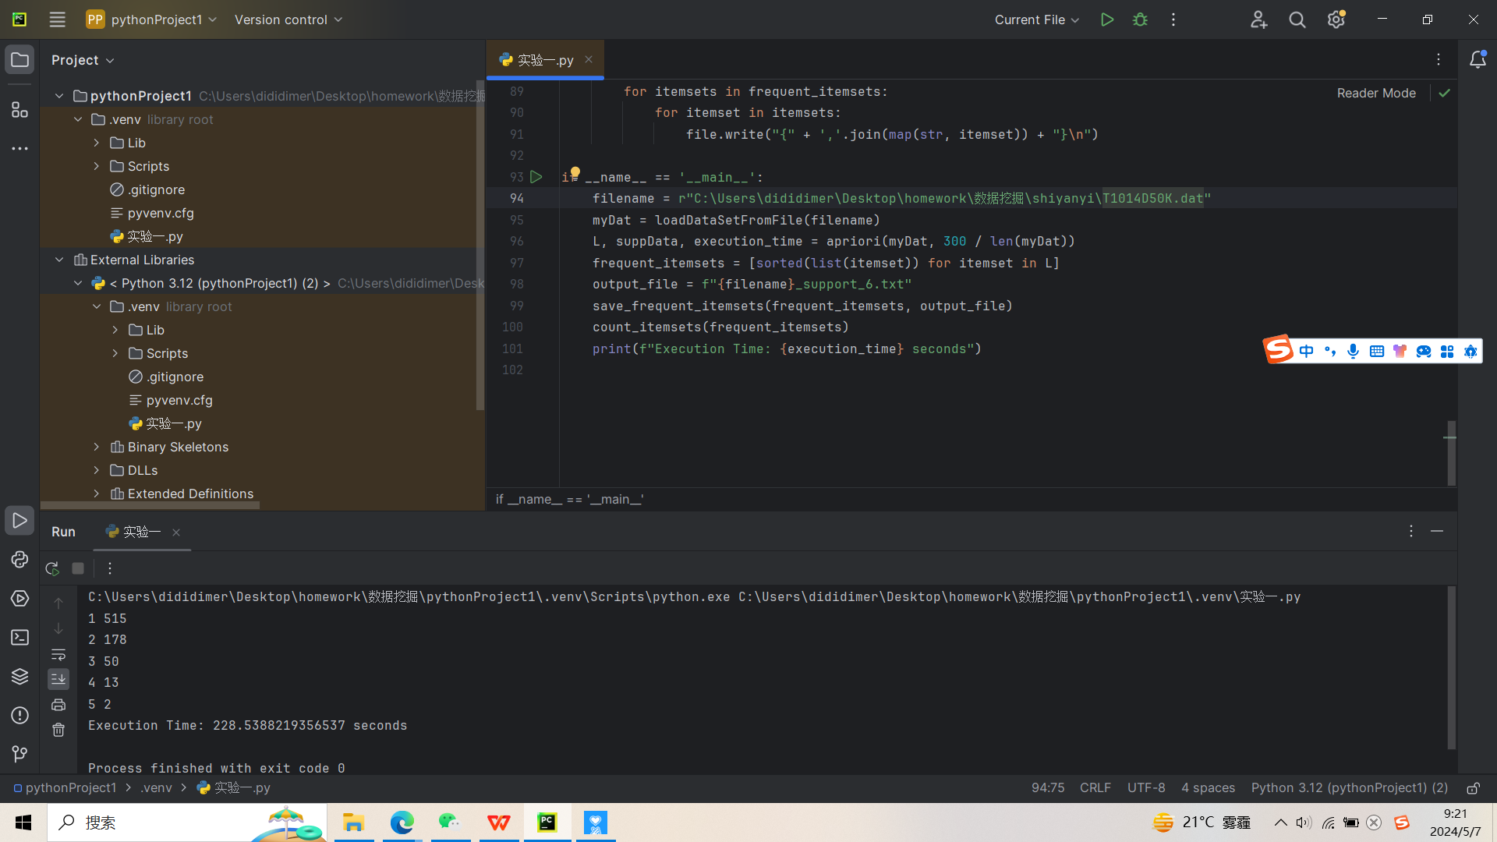
支持度为400
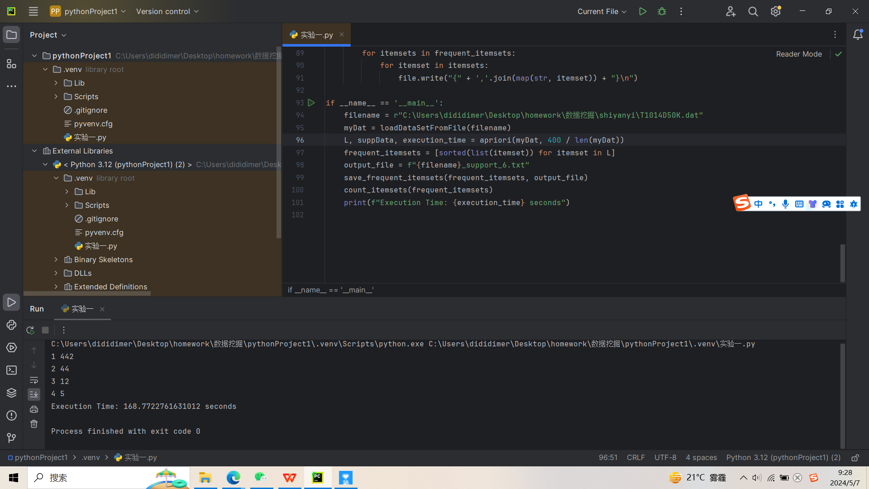
支持度为500
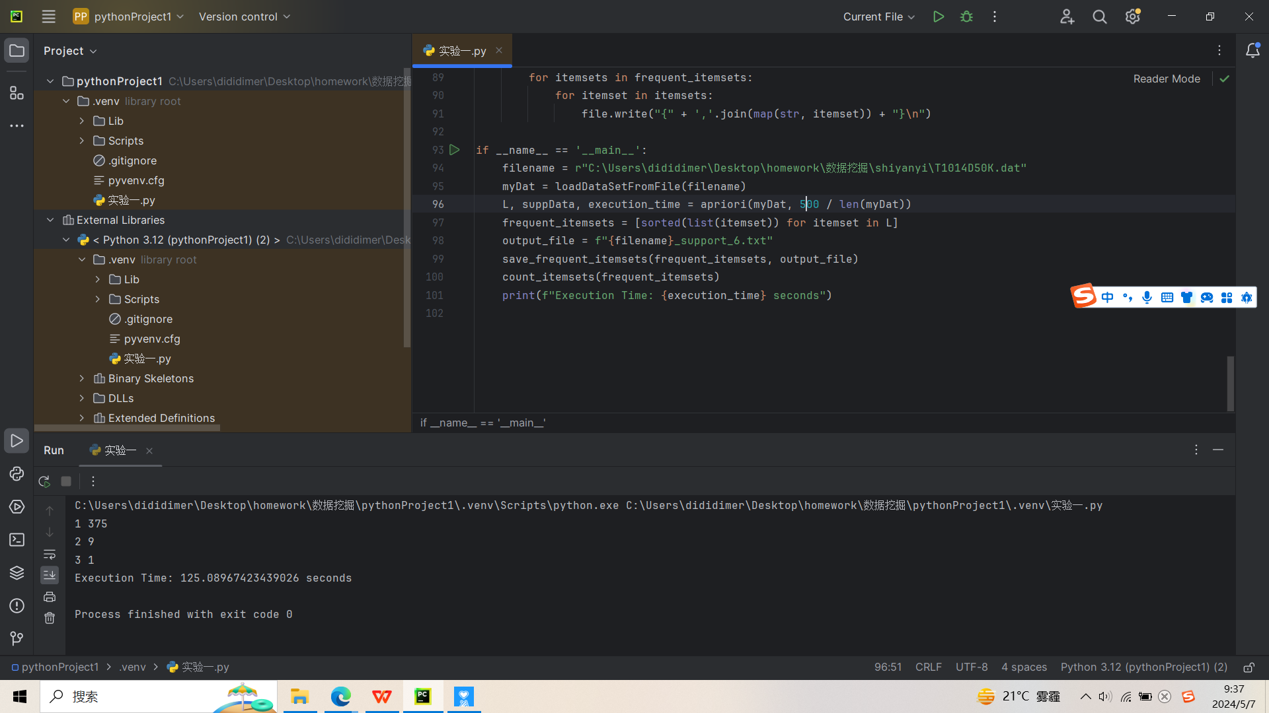
T10I4D100K | 600 | 800 | 1000
支持度为600
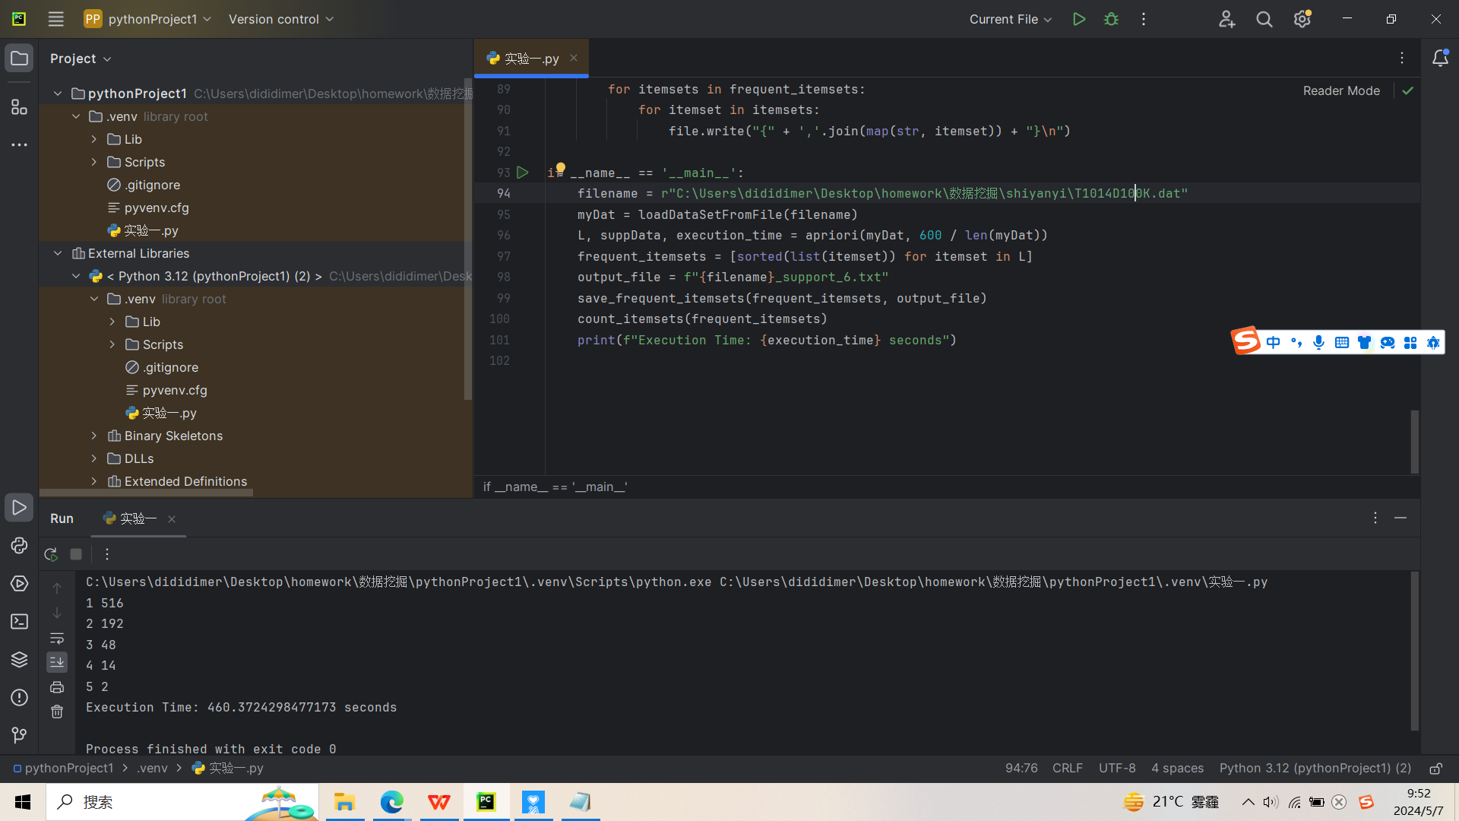
支持度为800
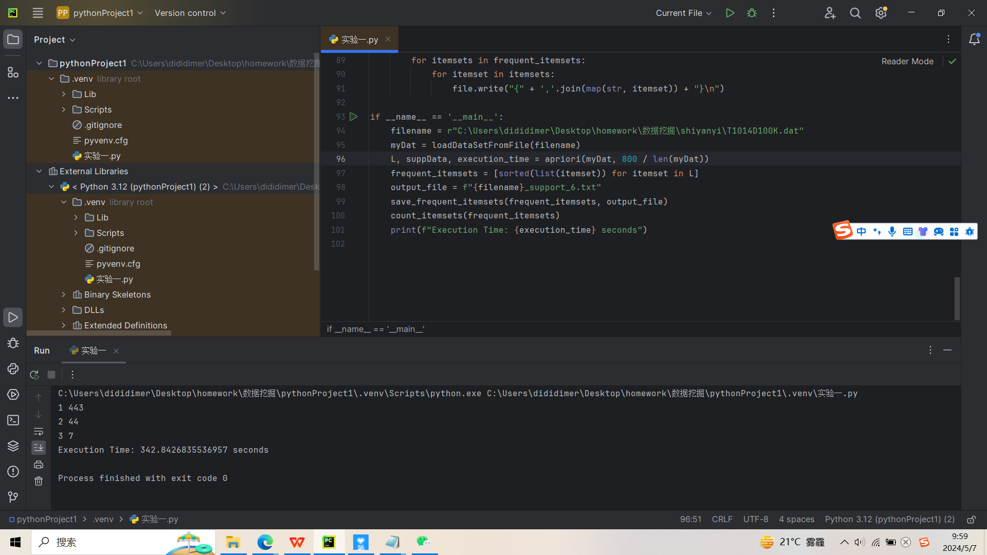
支持度为1000
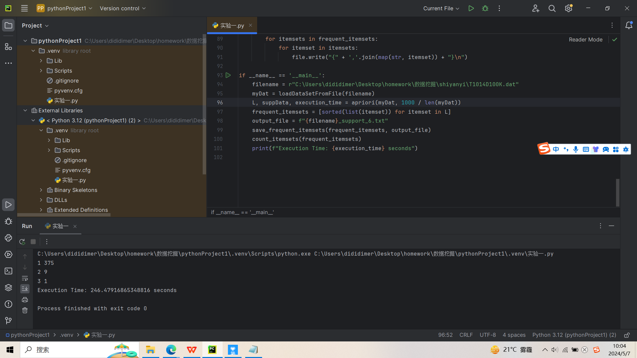
实验结果分析
1. 频繁项集数量的变动情况：
我们能够针对不同的支持度计数阈值，去查看各个数据集中频繁项集数量产生的变化状况。当支持度计数阈值不断提升时，预计能够发现频繁项集的数量呈现出下降的趋势。其原因在于较高的支持度计数阈值规定项集在数据集中出现的频次要更高，所以能够找到的频繁项集数量便会相应地减少。
2. 频繁项集内容的对比：
对在不同支持度计数阈值下所找到的频繁项集进行比较。能够留意到哪些项集在所有的阈值下都会出现，又有哪些是仅仅在较高阈值下才会现身。如此一来，便能协助我们领会在不同阈值之下算法所找到的具体关联规则。
3. 支持度计数阈值对算法性能的作用：
不同的支持度计数阈值对于算法的运行时间会产生影响。通常而言，较高的支持度计数阈值将会致使算法的运行时间缩短，这是由于找到的频繁项集数量较少，进而减小了算法的搜索范围。
4. 实验结果的可阐释性：
阐释频繁项集所蕴含的意义，频繁项集能够表明经常一同出现的事项组合。这有利于我们理解在不同阈值下所找到的频繁项集的实际价值。

实验中遇到的问题及解决办法。
- 实验还存在哪些问题。
在本次实验里，即便规划了一连串的步骤去检测 Apriori 算法于不同数据集以及支持度计数阈值下的表现，然而，依旧存在若干问题有待思索与化解。
首先，当处理大规模数据集时，Apriori 算法或许会遭遇性能方面的阻碍。特别是在数据集规模扩大的情况下，算法的运行时间会显著延长，这是由于需要对更为庞大的搜索空间加以遍历。所以，必须思考算法的效率与可扩展性，从而在处理大型数据集时维持合理的运行时长。例如，在处理包含海量用户行为数据的大规模数据集时，Apriori 算法可能需要数天甚至更长时间来完成计算，这显然无法满足实际应用中的时间要求。
其次，挑选适宜的支持度计数阈值实属一项挑战。支持度计数阈值的设定会对所发现的频繁项集的数量与质量产生影响。若将支持度计数阈值设置得过低，可能会致使找出过多的频繁项集，当中部分可能毫无意义或者属于噪声数据；而把支持度计数阈值设定得过高，则有可能遗漏一些潜在且具有价值的频繁项集。故而，需要凭借实验以及领域知识来明确恰当的支持度计数阈值。比如，在分析超市购物数据时，若支持度计数阈值设为 5%，可能会找出大量诸如“面包和牙签”这类看似不太相关的频繁项集；若设为 20%，则可能错过“婴儿奶粉和纸尿裤”这种具有潜在关联的频繁项集。
另外，针对不同的数据集，或许需要运用不同的参数调优策略。因为数据集的特性与分布可能存在差异，所以适用于某一个数据集的支持度计数阈值未必适用于另一个数据集。这就要求针对每个数据集展开细致的剖析与调整，以获取最优的挖掘成果。例如，对于电商用户浏览数据和医疗病历数据这两个不同的数据集，其数据结构和内在规律差异较大，需要分别进行针对性的参数调整。
此外，实验结果的阐释同样是一个关键问题。频繁项集代表着数据集中的某些关联规律，但是怎样去阐释这些规律，并将其运用到实际问题当中，或许需要更为深入的领域知识和专业经验。所以，我们需要把数据挖掘技术与领域专业知识加以结合，来阐释和利用频繁项集的结果。
最后，实验的可重复性与可扩展性也需要予以考量。我们需要保证实验的流程和结果能够被其他人重复，并且能够在不同的数据集和参数设定下进行拓展与验证。
- 本实验有哪些收获和心得体会。
在此次实验中，我察觉到理解算法的原理具有极高的重要性。Apriori 算法作为频繁项集挖掘领域的经典算法，其核心要点在于借助频繁项集的特性来压缩搜索空间，进而高效地挖掘出频繁项集。通过深度领会算法的原理与思想，我能够更出色地明晰算法的运作机制，以及怎样在实验里规划恰当的参数和评估指标。这助力我更优地把控算法的实现细节，也增进了我在数据挖掘领域的认知。
在实验设计层面，我意识到必须审慎思考各个步骤的规划。首先，我需要拣选适宜的数据集用于实验。对于数据集的选取，应当考量数据集的规模、特征以及数据分布等要素，以此保障实验结果的代表性与可靠性。我还需要规划恰当的参数设定与实验方案。比如，选取不同的支持度计数阈值和最小支持度阈值，来检测算法在不同状况下的性能。最终，我需要合理规划实验的评估指标与性能评估方式，从而精准地评估算法的成效与性能。
数据预处理在实验中属于关键的一环。在展开实验前，我需要对原始数据实施预处理操作，以降低数据中的噪声和不一致性，提升数据的质量与可用性。数据预处理涵盖了数据清洗、缺失值处理、异常值检测以及去噪声等步骤。优良的数据预处理能够为后续的数据挖掘工作筑牢良好的根基，提高算法的精准度和可靠性。
结果解释和应用在实验中是极为重要的一环。挖掘获取的频繁项集象征着数据集中的某些关联规律，然而如何阐释这些规律并将其运用到实际问题当中是一项挑战。需要融合数据挖掘技术与领域专业知识，对实验结果展开深度剖析和阐释，以引导实际应用。这要求我们对实验结果具备深刻的理解，并将其与具体的领域问题相结合，给出有效的应用建议和解决办法。
最后，反思和总结在实验过程中是一个重要的环节。借由反思和总结实验过程，我们能够找出其中存在的问题与不足的地方，并提出改进的建议。这有益于我们更出色地理解算法和实验过程，提升实验的效率和可靠性。同时，反思和总结也是自身学习和成长的一种关键方式，有助于我们在未来的工作中更出色地运用所学知识和经验，持续增强自身的能力与水平。

- 其它需要补充的问题。
综上所述，除了先前所提及的问题以外，还存在一些其他应当加以思考的方面，像是数据集的多样性与代表性、异常值和噪声的处理、交叉验证以及模型评估、结果的可视化与解释，还有实验报告和文档的记录等等。经由对这些方面的综合考量，能够更为全面地规划和开展数据挖掘实验，进而获取更为可靠、可阐释以及实用的结果。
数据集的多样性和代表性：在选取数据集的时候，必须思考数据的多样性和代表性。即便处于相同的领域当中，不同的数据集具备不一样的特征和分布，所以需要挑选能够代表目标领域的数据集来展开实验。此外，还得考虑数据集的规模和复杂程度，以此确保实验结果的泛化能力和可靠性。
异常值和噪声处理：在实际的数据当中，常常会有异常值和噪声存在，这或许会给算法的性能和结果带来影响。因而，在进行实验之前，需要针对数据实施异常值的检测和噪声的处理，以降低其对实验结果的影响，同时提升算法的稳健性和可靠性。
交叉验证和模型评估：在实验的进程中，需要运用恰当的交叉验证方式来评估模型的性能和泛化能力。通过交叉验证，能够更客观地评估模型的性能，并且减少由于数据分割不均衡而引入的偏差。另外，还需要运用多种评估指标来评估模型的性能，从而全面地知晓模型的优点和不足。
（以上内容不少于1000字）

